**Trường: THCS …**

**Thư viện trường học**

**BÀI GIỚI THIỆU SÁCH**

**THÁNG 02 - NĂM HỌC: 2023 - 2024**

**CHỦ ĐỀ:** **CHÀO MỪNG NĂM MỚI - XUÂN GIÁP THÌN 2024**

**KỶ NIỆM 94 NĂM NGÀY THÀNH LẬP ĐẢNG CỘNG SẢN VIỆT NAM**

**(03/02/1930**-**03/02/2024)**

**CUỐN SÁCH: “BÁC HỒ VIẾT DI CHÚC”**

Kính thưa các thầy giáo, cô giáo, cùng toàn thể các em học sinh yêu quý!

Hòa chung với không khí chào đón năm mới - xuân Giáp Thìn 2024, tôi xin gửi tới các thầy giáo, cô giáo bước sang năm mới luôn có sức khỏe dồi dào, gia đình hạnh phúc. Chúc toàn thể các em học sinh năm mới mạnh khỏe, ngoan ngoãn, học giỏi, luôn là niềm tự hào của các thầy cô và cha mẹ.

Kính thưa các thầy cô giáo cùng toàn thể các em học sinh yêu quý. Trong buổi giới thiệu sách theo chủ điểm tháng 2, chủ đề: “Chào mừng năm mới - Xuân Giáp Thìn 2024 và Kỷ niệm 94 năm ngày thành lập Đảng cộng sản Việt Nam 03/02/1930 - 03/02/2024” Thư viện trường THCS … xin trân trọng giới thiệu tới các thầy cô giáo và các em học sinh cuốn sách: **“Bác Hồ viết di chúc”**. Cuốn sách do Nhà xuất bản Thuận Hóa, xuất bản vào tháng 3 năm 2008. Với hi vọng cuốn sách sẽ giúp các thầy cô và các em hiểu hơn về Bác - một con người đã đi vào huyền thoại, một nhân cách vĩ đại.

"Bác Hồ - Người là tình yêu thiết tha nhất trong lòng dân và trong trái tim nhân loại", lời hát trong trẻo thiết tha ấy như được cất lên từ tận sâu trái tim mỗi con người Việt Nam khi nhắc về Bác - vị cha già kính yêu của dân tộc; Người dành trọn cuộc đời để lo cho dân, cho nước, hi sinh thầm lặng quên mình vì nước, vì dân.

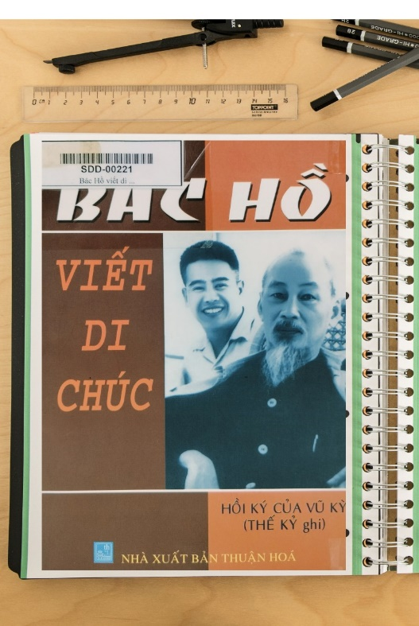

Nhắc tới Bác là nhắc tới một cuộc đời rất đỗi thanh cao và giản dị. Nay Bác đã đi xa nhưng những gì mà Người để lại cho dân tộc vẫn luôn là vô giá, luôn trường tồn mãi với thời gian. Trong số ấy, có lẽ đáng trân trọng và giữ gìn hơn cả là bản di chúc của Người, bản di chúc được viết và hoàn thành trong những năm 1965 - 1969.

Đi sâu vào tìm hiểu cuốn sách, lật từng trang sách để được theo dấu chân của Người. Ấn tượng đầu tiên của cuốn sách ngay từ trang bìa, trên nền màu trắng ta bắt gặp hình ảnh Bác Hồ với vầng trán cao rộng, ánh mắt sáng ngời đang chăm chú làm việc. Hình ảnh ấy vừa bình dị, vừa thân thương lại rất đỗi mộc mạc, gần gũi, gợi lại bao cảm xúc với người đọc. Cuốn sách có kích thước nhỏ gọn, khổ giấy 13 x 19 cm; với 127 trang, mỗi trang là một câu chuyện nhỏ nơi người đọc thoả sức khám phá.

Nội dung cuốn sách gồm có:

-Lời giới thiệu của Đai tướng Võ Nguyên Giáp

Chương 1:

* Tài liệu “Tuyệt đối bí mật”.

Chương 2:

* Từ Hà Nội đến Quảng Châu - Dương Châu.

Chương 3:

* Phải có tình đồng chí thương yêu lẫn nhau.

Chương 4:

* Đầu tiên là công việc đối với con người.

Chương 5:

* Khi người ta đã 70 xuân.

Những lời di chúc thiêng liêng cùng những câu chuyện cảm động về Bác trong những năm tháng người viết di chúc sẽ là những bài học quý báu giúp ta cảm nhận được tình cảm sâu sắc của Bác cho muôn đời sau.

Ngược dòng thời gian, chúng ta trở về với quá khứ của dân tộc những năm 1965 - 1969, đó là những năm tháng cuộc kháng chiến chống Mỹ của dân tộc ta xảy ra vô cùng gay go và ác liệt. Mặc dù bận trăm công nghìn việc nhưng Bác vẫn dành thời gian để viết di chúc cho toàn Đảng toàn dân, điều đó thể hiện trách nhiệm cao trong sự nghiệp cách mạng dân tộc, thể hiện tấm lòng của Bác đối với cuộc sống hôm nay và mai sau của nhân dân. Vậy Bác viết nội dung gì trong di chúc, kính mời các thầy cô và các em hãy đọc cuốn sách ***“Bác Hồ viết di chúc”***do tác giả Vũ Kỳ viết.

Trong chương I, tác giả Vũ Kỳ đã viết về thời điểm Chủ tịch Hồ Chí Minh đặt bút viết những dòng đầu tiên vào tài liệu “Tuyệt đối bí mật” như sau: Hồi ký được mở đầu với một buổi sáng trong xanh dịu mát của tháng 5 -1965, Bác Hồ vừa tròn 75 tuổi. “Chọn đúng vào một ngày tháng năm, nhân dịp sinh nhật của mình, chọn đúng vào lúc 9 giờ, giờ đẹp nhất của một ngày, chọn đúng vào lúc sức khỏe tốt nhất trong những năm gần đây... để viết về ngày ra đi của mình, sao mà thanh thản ung dung đến thế!”

Những trang hồi ký hết sức cảm động được sắp xếp chi tiết, chân thực theo từng diễn biến thời gian cùng những lời chúc thư sâu sắc “**Bác hồ viết di chúc**” thật sự là cuốn sách hay trong kho tàng các câu chuyện về một con người đã đi vào lịch sử, một con người vĩ đại nhưng lại gần gũi với chúng ta biết bao. Phía sau những câu chuyện đó là một nhân cách sống cao đẹp, một tấm lòng bao dung, một con người có tầm vóc vĩ đại, một người con ưu tú của Đất nước Việt Nam. Bác như một người thân, như một người cha hiền từ, đức độ tất cả được ghi lại trong cuốn sách.

Hy vọng các thầy cô và các em khi đọc cuốn sách này sẽ tìm được rất nhiều câu chuyện về Bác, để rồi khi gấp cuốn sách lại chúng ta vẫn thấy mùa xuân tràn đầy trong ánh mắt, nụ cười của Bác. Khép lại cuốn sách bác Vũ Kỳ đã viết những dòng chứa chan cảm xúc: “*Di chúc Bác Hồ chính là dòng nước mát lành sẽ mãi mãi góp phần làm cho non sông đất nước ta trở thành mùa xuân bất tận*”.

Cuốn sách có mã cá biệt: SDD-00117 đến SDD-00221. Xin kính mời các thầy cô và các em hãy đến với thư viện của nhà trường để tìm đọc cuốn sách ***“Bác Hồ viết di chúc”.***Cuốn sách sẽ là món quà quý giá và chắc chắn các thầy cô và các em sẽ tìm được rất nhiều điều bổ ích từ cuốn này.

 Cổ Dũng, ngày 02 tháng 02 năm 2024.

|  |  |
| --- | --- |
| **HIỆU TRƯỞNG**      **Nguyễn Thị Quế** | **NGƯỜI VIẾT**      **Nguyễn Thị Lan** |